凤巢创业融资平台-交互网站系统

设计报告

文件状态：  [√] 草稿  [ ] 正式发布  [ ] 正在修改 | 文件标识： | Free-E设计报告.doc
文件状态：  [√] 草稿  [ ] 正式发布  [ ] 正在修改 | 当前版本： | 1.0
文件状态：  [√] 草稿  [ ] 正式发布  [ ] 正在修改 | 作 者： | 刘朝靖、孟子彧、秦子柠、郑宇宸
文件状态：  [√] 草稿  [ ] 正式发布  [ ] 正在修改 | 完成日期： | 2019-06-09

版 本 历 史

版本/状态 | 作者 | 审核人 | 起止日期 | 备注

目 录
1 文档介绍 7
1.1 文档目的 7
1.2 文档范围 7
1.3 读者对象 7
1.4 参考文献 7
2 设计要点 8
3 项目功能实现设计 9
3.1 创建项目实现 9
3.1.1 实现简述及约定 9
3.1.2 功能实现流程 9
3.1.3 用户界面设计 9
3.1.4 相关接口 10
3.1.5 出错处理设计 11
3.1.6 出错信息 11
3.2 项目信息更新实现 11
3.2.1 实现简述及约定 11
3.2.2 功能实现流程 12
3.2.3 用户界面设计 12
3.2.4 相关接口 14
3.2.5 出错处理设计 14
3.2.6 出错信息 14
3.3 浏览他人项目与项目推荐实现 15
3.3.1 实现简述及约定 15
3.3.2 功能实现流程 15
3.3.3 用户界面设计 15
3.3.4 相关接口 16
3.3.5 出错处理设计 17
3.3.6 出错信息 17
3.4 项目搜索实现 17
3.4.1 实现简述及约定 17
3.4.2 功能实现流程 17
3.4.3 用户界面设计 17
3.4.4 相关接口 19
3.4.5 出错处理设计 19
3.4.6 出错信息 19
4 用户交流功能实现设计 19
4.1 线上交流实现 19
4.1.1 实现简述及约定 19
4.1.2 功能实现流程 19
4.1.3 用户界面设计 20
4.1.4 相关接口 20
4.1.5 出错处理设计 21
4.1.6 出错信息 21
5 个人中心实现设计 21
5.1 项目收藏实现 21
5.1.1 实现简述及约定 21
5.1.2 功能实现流程 21
5.1.3 用户界面设计 22
5.1.4 相关接口 23
5.1.5 出错处理设计 23
5.1.6 出错信息 23
5.2 用户关注实现 24
5.2.1 实现简述及约定 24
5.2.2 功能实现流程 24
5.2.3 用户界面设计 24
5.2.4 相关接口 25
5.2.5 出错处理设计 25
5.2.6 出错信息 25
5.3 浏览历史实现 25
5.3.1 实现简述及约定 25
5.3.2 功能实现流程 25
5.3.3 用户界面设计 26
5.3.4 相关接口 26
5.3.5 出错处理设计 27
5.3.6 出错信息 27
5.4 动态提醒实现 27
5.4.1 实现简述及约定 27
5.4.2 功能实现流程 27
5.4.3 用户界面设计 27
5.4.4 相关接口 27
5.4.5 出错处理设计 28
5.4.6 出错信息 28
6 用户账户操作实现设计 28
6.1 用户注册实现 28
6.1.1 实现简述及约定 28
6.1.2 功能实现流程 29
6.1.3 用户界面设计 29
6.1.4 相关接口 30
6.1.5 出错处理设计 30
6.1.6 出错信息 30
6.2 用户注销实现 31
6.2.1 实现简述及约定 31
6.2.2 功能实现流程 32
6.2.3 用户界面设计 32
6.2.4 相关接口 32
6.2.5 出错处理设计 33
6.2.6 出错信息 33
6.3 用户登录实现 33
6.3.1 实现简述及约定 33
6.3.2 功能实现流程 33
6.3.3 用户界面设计 34
6.3.4 相关接口 34
6.3.5 出错处理设计 34
6.3.6 出错信息 34
6.4 重新发送注册邮件实现 35
6.4.1 实现简述及约定 35
6.4.2 功能实现流程 36
6.4.3 用户界面设计 36
6.4.4 相关接口 37
6.4.5 出错处理设计 37
6.4.6 出错信息 37
6.5 找回密码实现 37
6.5.1 实现简述及约定 37
6.5.2 功能实现流程 38
6.5.3 用户界面设计 39
6.5.4 相关接口 39
6.5.5 出错处理设计 39
6.5.6 出错信息 39
6.6 个人信息展示及修改实现 39
6.6.1 实现简述及约定 39
6.6.2 功能实现流程 40
6.6.3 用户界面设计 40
6.6.4 相关接口 42
6.6.5 出错处理设计 42
6.6.6 出错信息 42
6.7 投资人认证 42
6.7.1 实现简述及约定 42
6.7.2 功能实现流程 43
6.7.3 用户界面设计 43
6.7.4 相关接口 43
6.7.5 出错处理设计 43
6.7.6 出错信息 44
7 数据结构设计 44

设计报告

文档介绍

文档目的
本文档是针对凤巢创业融资平台-交互网站系统（下称“本系统”）的设计与实现给出指导方向而撰写的设计报告。其中记录了直到Beta版本发布时应实现的功能与实现细节等具体设计方面的内容。

文档范围
本文档涉及的内容主要包括相应功能实现的层次与架构和功能相互间的作用关系，以及数据存储的结构的设计方案。其中具体包括相应功能的流程、实现方式、主要算法、错误处理、用户界面；数据存储结构则主要涉及数据字段的类型设计、约束设计、关联设计及其功能简述。

读者对象
与本项目有关的所有开发人员与测试人员以及审阅人员。

参考文献
编号 | 作者 | 文档名称 | 单位 | 日期
001 | 郑宇宸、刘朝靖、  孟子彧、秦子柠 | “凤巢”创业融资平台需求分析文档 | 2019软件工程Free-E组 | 2019-04-01

设计要点

本设计报告的囊括了本系统在当前版本中需要开发的功能及其大致实现机制。关键业务功能和及其描述与实现方式如下表所示。

功能名称 | 描述 | 实现方式
项目发布 | 创业者可建立一到多个项目，并对项目进行信息完善，以及设置隐私权限。 | 前端填写项目信息传入后端，后端根据前端信息创建数据库条目。
项目信息修改 | 一个已建立的项目，项目信息可以随时更新。 | 前端填写新的项目信息传入后端，后端根据前端信息更新数据库条目。
浏览他人项目 | 用户可以浏览他人项目的信息。 | 后端将项目信息传入前端，前端将信息显示出来。
线上交流 | 用户之间可以进行线上交流。 | 利用Django Channels在前后端之间建立websocket连接，前端将信息传给后端，后端将前端传入的信息再传入前端，前端将信息显示出来。
项目收藏 | 用户可以收藏项目，当收藏之后项目信息和状态有更新时会收到提醒。 | 用户点击收藏按钮时，前端向后端发送post请求，后端根据post请求中的信息建立用户与项目之间的收藏关系。
用户关注 | 用户可以关注用户，当关注之后用户信息和状态有更新时会收到提醒。 | 用户点击关注按钮时，前端向后端发送post请求，后端根据post请求中的信息建立用户与用户之间的关注关系。
浏览历史 | 用户可以查看自己浏览过的项目。 | 当用户浏览项目信息时，便创建或更新数据库条目，用户查看浏览历史时，便从后端将该用户的浏览历史传入前端，前端显示出来。
动态提醒 | 关注的用户的发布了新的项目或收藏的项目的信息发生了改变则会收到提示。 | 用户发布项目或项目信息改变时，便创建新的数据库条目。用户查看动态时，便将该用户收藏的项目或关注的用户对应的数据库条目从后端传入前端。

项目功能实现设计

创建项目实现

实现简述及约定
创业者可建立一到多个项目，并对项目进行信息完善，以及设置隐私权限。

功能实现流程
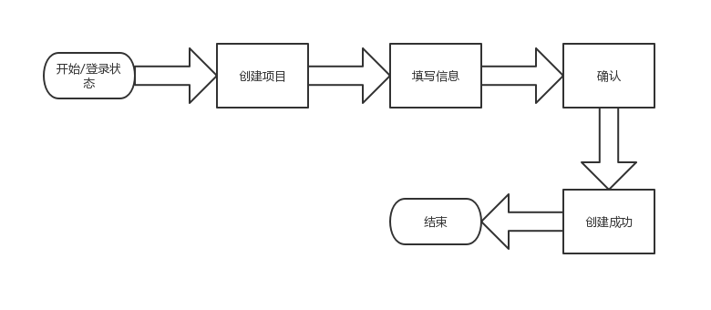

用户界面设计
提示：介绍本功能用户界面的关键输入、输出项目。每个界面应具有界面编号，界面构成可采用下表进行描述：

NO | 类型 | 信息内容 | 信息表现 | 说明
1 | 必选 | 输入框名称 | 字符提示 | 遵循字符要求  显示在输入框上方
2 | 必选 | 系统自检项提示 | 字符提示 | 遵循字符要求  在输入出错后出现在对应输入上
3 | 必选 | 滚动单选框选项 | 字符提示 | 遵循字符要求  显示融资进展和保密等级的可选项，以单列多行方式显示
4 | 必选 | 点选单选框选项 | 字符提示 | 遵循字符要求  显示用户是否招聘可选项，以单行多列显示
5 | 必选 | 多选框选项 | 字符提示 | 遵循字符要求  显示用户关注领域可选项，以多列多行显示
6 | 必选 | 验证码 | 图片提示 | 遵循图片要求  显示验证码
7 | 可选 | 本功能无关的界面跳转链接名称 | 字符提示 | 包括导航栏中的链接跳转和侧边栏的个人中心跳转
输出 (1)当自检通过时，会显示已创建成功，随后跳转到主页
(2)当自检不通过时，会参照3.1.5和3.1.6进行报错

相关接口
序号 | 类型 | 接口编号/名称 | 来源/文档编号 | 说明
 | 外部 | release_project |  | 访问该url时自动调用该函数进行处理

出错处理设计
- 未登录，提示“请登录”
- 必填项目未填写，提示“请填写此字段”
- 信息填写不合规范，提示“请正确填写XX”
- 上传文件大小不合要求，提示“文件过大，需小于10MB”

出错信息
序号 | 错误编码 | 错误信息 | 说明/处理办法
 | RP-ERR-1 | 请登录 | 给予提示并跳转至网站首页
 | RP-ERR-2 | 请填写此字段 | 给予提示  未填写必填信息时不能成功创建项目
 | RP-ERR-3 | 请正确填写XX | XX填写不符合要求  信息不合要求时无法成功创建项目
 | RP-ERR-4 | 文件过大，需小于10MB | 上传的文件超过10MB  上传文件不合要求时无法成功创建项目

项目信息更新实现

实现简述及约定
一个已建立的项目，项目信息可以随时更新。

功能实现流程
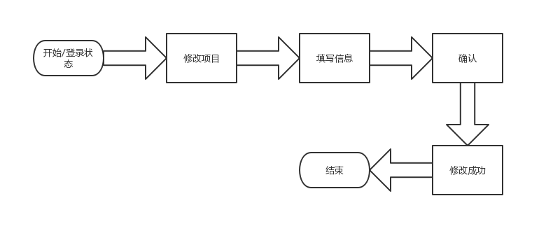

用户界面设计
界面3.2.3.a 查看项目信息界面
NO | 类型 | 信息内容 | 信息表现 | 说明
1 | 必选 | 文本框名称 | 字符提示 | 遵循字符要求  显示在文本框上方
2 | 必选 | 创建信息 | 字符提示 | 遵循字符要求  显示创建者名称和创建时间
3 | 必选 | 项目信息tag | 不可点选的按钮 | 遵循tag要求  用tag显示融资进展和招聘情况，tag不可点击（可优化）
4 | 必选 | 项目领域tag | 不可点选的按钮 | 遵循tag要求  显示用户关注领域，tag不可点击
5 | 可选 | 推荐项目名称 | 链接提示 | 遵循字符要求  显示推荐项目名称
6 | 可选 | 推荐项目简介 | 字符提示 | 遵循字符要求  显示推荐项目简介
7 | 可选 | 本功能无关的界面跳转链接名称 | 字符提示 | 包括导航栏中的链接跳转和侧边栏的个人中心跳转
输出 (1)点击修改项目跳转到页面3.2.3.b
(2)点击7中无关跳转链接时会跳转到相应链接
补充说明 (1)5,6,7中是本页面的输入，与本功能无关
(2)使用tag显示项目信息是设计中留待优化的部分，希望有更好的美术改进

界面3.2.3.b 修改项目信息界面
NO | 类型 | 信息内容 | 信息表现 | 说明
1 | 必选 | 输入框名称 | 字符提示 | 遵循字符要求  显示在输入框上方
2 | 必选 | 系统自检项提示 | 字符提示 | 遵循字符要求  显示系统自检项提示（文件上传）
3 | 必选 | 滚动单选框选项 | 字符提示 | 遵循字符要求  显示融资进展和保密等级的可选项，以单列多行方式显示
4 | 必选 | 点选单选框选项 | 字符提示 | 遵循字符要求  显示用户是否招聘可选项，以单行多列显示
5 | 必选 | 多选框选项 | 字符提示 | 遵循字符要求  显示用户关注领域可选项，以多列多行显示
6 | 必选 | 验证码 | 图片提示 | 遵循图片要求  显示验证码
7 | 可选 | 本功能无关的界面跳转链接名称 | 字符提示 | 包括导航栏中的链接跳转和侧边栏的个人中心跳转
输出 (1)当自检通过时，会显示已创建成功，随后跳转到主页
(2)当自检不通过时，会参照3.2.5和3.2.6进行报错

相关接口
序号 | 类型 | 接口编号/名称 | 来源/文档编号 | 说明
1 | 内部 | file_iterator |  | 用于读取文件流，进行文件下载
2 | 外部 | modify_project |  | 访问该url时自动调用该函数进行处理
3 | 外部 | file_download |  | 用于下载文件

出错处理设计
- 未登录，提示“请登录”
- 必填项目未填写，提示“请填写此字段”
- 信息填写不合规范，提示“请正确填写XX”
- 上传文件大小不合要求，提示“文件过大，需小于10MB”
- 当前登录用户非项目创建者，提示“该项目不是由您发起的，无法修改”
- 项目不存在，提示“该项目不存在”

出错信息
序号 | 错误编码 | 错误信息 | 说明/处理办法
1 | MP-ERR-1 | 请登录 | 说明未登录  给予提示并跳转至网站首页
2 | MP-ERR-2 | 请填写此字段 | 说明该字段未填写  给予提示，未填写必填信息时不能成功创建项目
3 | MP-ERR-3 | 请正确填写XX | 说明XX填写不符合要求  给予提示，信息不合要求时无法成功创建项目
4 | MP-ERR-4 | 文件过大，需小于10MB | 上传的文件超过10MB  给予提示，上传文件不合要求时无法成功创建项目
5 | MP-ERR-5 | 该项目不是由您发起的，无法修改 | 说明该项目的创建者非当前用户  给予提示，并跳转至首页
6 | MP-ERR-6 | 该项目不存在 | 说明不存在该项目  给予提示，跳转至首页

浏览他人项目与项目推荐实现

实现简述及约定
用户可以浏览他人项目的信息。若用户已登录，则会根据用户的浏览历史和填写的兴趣领域推荐相似的项目。

进行推荐时，对用户的兴趣领域向量的元素全部乘上10，再加上用户浏览历史中的每个项目的领域向量（项目所属的领域按照1来算，其余按照0来算）之和，得到用户画像。之后在所有项目中，找出与当前用户画像最接近的20个项目对应的领域向量。再从这20个领域向量中随机选出4个作为推荐的内容。

功能实现流程
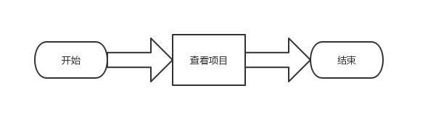

用户界面设计

NO | 类型 | 信息内容 | 信息表现 | 说明
1 | 必选 | 文本框名称 | 字符提示 | 遵循字符要求  显示在文本框上方
2 | 必选 | 创建信息 | 字符提示 | 遵循字符要求  显示创建者名称和创建时间
3 | 必选 | 项目信息tag | 不可点选的按钮 | 遵循tag要求  用tag显示融资进展和招聘情况，tag不可点击（可优化）
4 | 必选 | 项目领域tag | 不可点选的按钮 | 遵循tag要求  显示用户关注领域，tag不可点击
5 | 可选 | 推荐项目名称 | 链接提示 | 遵循字符要求  显示推荐项目名称
6 | 可选 | 推荐项目简介 | 字符提示 | 遵循字符要求  显示推荐项目简介
7 | 可选 | 本功能无关的界面跳转链接名称 | 字符提示 | 包括导航栏中的链接跳转和侧边栏的个人中心跳转
8 | 可选 | Footer信息 | 字符 | 遵循字符要求  显示footer内容（无链接）
输出 (1)点击收藏项目会收藏该项目
- 点击NO.7中无关跳转链接时会跳转到相应链接
- 点击和我聊聊会跳转到功能4聊天
补充说明 (1)NO5,6,7中是本页面的输入，与本功能无关
- 使用tag显示项目信息是设计中留待优化的部分，希望有更好的美术改进
- Footer内容无显示留待优化

相关接口
序号 | 类型 | 接口编号/名称 | 来源/文档编号 | 说明
1 | 外部 | project_info |  | 访问该url时自动调用该函数进行处理
2 | 外部 | file_download |  | 用于下载文件
3 | 内部 | file_iterator |  | 用于读取文件流，进行文件下载
4 | 内部 | recommend |  | 用于生成推荐的项目

出错处理设计
- 项目不存在，提示“该项目不存在”
- 权限不足，提示“您的权限不足”

出错信息
序号 | 错误编码 | 错误信息 | 说明/处理办法
1 | PI-ERR-1 | 该项目不存在 | 说明不存在该项目  给予提示，跳转至首页
2 | PI-ERR-2 | 权限不足 | 说明权限不足  给予提示，跳转至首页

项目搜索实现

实现简述及约定
用户可以输入关键词来搜索项目。

功能实现流程
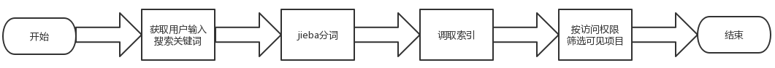

用户界面设计

NO | 类型 | 信息内容 | 信息表现 | 说明
1 | 必选 | 文本框名称 | 字符提示 | 遵循字符要求  显示在文本框上方
2 | 必选 | 按钮信息 | 字符提示 | 遵循字符要求  显示“找！”或“搜索”
3 | 必选 | 搜索结果布局 | 链接提示 | 遵循字符要求  搜索结果按照每行最多三个，一页最多2行进行展示。
4 | 必选 | 搜索结果展示 | 字符提示与  不可点选的按钮 | 遵循字符要求  展示的内容包括项目标题、部分简介、部分详细信息（控制行数使之保持一致），以及使用不可点选的按钮突出显示的项目领域与融资进展
5 | 可选 | 页面跳转按钮 | 按钮 | 遵循字符要求  本控件仅在搜索结果多于一页时才出现。按钮包括“上一页”与“下一页”
6 | 可选 | 页面直接跳转输入框 | 文本输入框 | 文本输入框中可以输入跳转的页码。按下回车键后，即可跳转到相应页数的搜索结果页面。
7 | 可选 | 本功能无关的界面跳转链接名称 | 字符提示 | 包括导航栏中的链接跳转和侧边栏的个人中心跳转
8 | 可选 | Footer信息 | 字符 | 遵循字符要求  显示footer内容（无链接）
输出 (1) 点击即可翻页按钮即可跳转到搜索结果的上一页或下一页
- 输入跳转的页码并按下回车键后，即可跳转到搜索结果的相应页码的页面。
补充说明 (1) 搜索结果展示是设计中留待优化的部分，希望有更好的美术改进
- Footer内容无显示留待优化

相关接口
序号 | 类型 | 接口编号/名称 | 来源/文档编号 | 说明
1 | 内部 | MySearchView |  | 搜索时自动将该类当做函数进行调用处理

出错处理设计
- 搜索结果数量为0，提示“没有找到有关搜索结果”
- 输入关键词的字符数量少于两个，跳转到页面中心有搜索框的页面。

出错信息
序号 | 错误编码 | 错误信息 | 说明/处理办法
1 | SE-ERR-1 | 搜索结果数量为0 | 说明暂无搜索结果，给予提示
2 | SE-ERR-2 | 权限不足 | 说明输入的关键词的字符数量少于两个。  跳转到页面中心有搜索框的页面并给予提示。

用户交流功能实现设计

线上交流实现

实现简述及约定
用户与用户之间可以进行线上聊天

功能实现流程
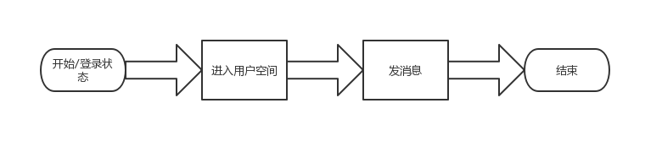

用户界面设计
NO | 类型 | 信息内容 | 信息表现 | 说明
1 | 必选 | 近期聊天用户昵称 | 字符提示 | 遵循字符要求  显示在侧边栏头像右方
2 | 必选 | 近期聊天用户头像 | 图片提示 | 遵循图片要求  显示近期聊天用户头像
3 | 必选 | 近期聊天内容 | 字符提示 | 遵循字符要求  显示近期聊天的最近一段话的靠前部分
4 | 必选 | 信息条数 | 字符，图片提示 | 遵循字符，图片要求  显示和某一用户最近有多少条聊天，在昵称右方
5 | 必选 | 聊天内容 | 字符提示 | 遵循字符要求  显示和当前用户聊天内容
6 | 必选 | 当前聊天用户昵称 | 字符提示 | 遵循字符要求  显示正在聊天的用户昵称
输出
补充说明 (1)聊天页面没有用于返回首页的链接是设计上的缺失，希望有所优化

相关接口
序号 | 类型 | 接口编号/名称 | 来源/文档编号 | 说明
1 | 外部 | message |  | 访问该url时自动调用该函数进行处理
2 | 外部 | connect |  | 创建websocket时自动调用
3 | 外部 | disconnect |  | 断开websocket时自动调用
4 | 外部 | receive |  | 当接收到前端的信息时调用
5 | 内部 | get_more_message |  | 直接调用，获得更多的聊天记录
6 | 内部 | get_new_message |  | 传入需要发送给前端的信息，将信息发送给前端
7 | UI | addMsgToBoxBottom |  | 传入需要显示在聊天框底部的信息，将信息显示在聊天框底部
8 | UI | addMsgToBoxTop |  | 传入需要显示在聊天框顶部的信息，将信息显示在聊天框顶部
9 | UI | onmessage |  | 接收后端传来的信息
10 | UI | send_msg |  | 向后端发送信息

出错处理设计
- 未登录，提示“请登录”
- 用户不存在，提示“该用户不存在”

出错信息
序号 | 错误编码 | 错误信息 | 说明/处理办法
1 | MSG-ERR--1 | 请登录 | 说明未登录  给予提示并跳转至网站首页
2 | MSG-ERR-2 | 该用户不存在 | 说明该用户不存在  给予提示并跳转至网站首页

个人中心实现设计

项目收藏实现

实现简述及约定
用户可以收藏项目，当收藏之后项目信息和状态有更新时会收到提醒。

功能实现流程
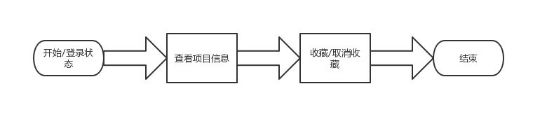

用户界面设计
5.1.3.a 收藏项目界面（项目信息查看界面）
NO | 类型 | 信息内容 | 信息表现 | 说明
1 | 必选 | 文本框名称 | 字符提示 | 遵循字符要求  显示在文本框上方
2 | 必选 | 创建信息 | 字符提示 | 遵循字符要求  显示创建者名称和创建时间
3 | 必选 | 项目信息tag | 不可点选的按钮 | 遵循tag要求  用tag显示融资进展和招聘情况，tag不可点击（可优化）
4 | 必选 | 项目领域tag | 不可点选的按钮 | 遵循tag要求  显示用户关注领域，tag不可点击
5 | 可选 | 推荐项目名称 | 链接提示 | 遵循字符要求  显示推荐项目名称
6 | 可选 | 推荐项目简介 | 字符提示 | 遵循字符要求  显示推荐项目简介
7 | 可选 | 本功能无关的界面跳转链接名称 | 字符提示 | 包括导航栏中的链接跳转
8 | 可选 | Footer信息 | 字符 | 遵循字符要求  显示footer内容（无链接）
输出 (1)点击收藏项目会收藏该项目
(2)点击NO.7中无关跳转链接时会跳转到相应链接
(3)点击和我聊聊会跳转到功能4聊天
补充说明 (1)NO5,6,7中是本页面的输入，与本功能无关
(2)使用tag显示项目信息是设计中留待优化的部分，希望有更好的美术改进
(3)Footer内容无显示留待优化
5.1.3.查看收藏项目界面
NO | 类型 | 信息内容 | 信息表现 | 说明
1 | 必选 | 收藏数 | 字符提示 | 遵循字符要求  显示已收藏项目数
2 | 必选 | 收藏项目名称 | 字符提示 | 遵循字符要求  显示项目名称
3 | 必选 | 项目信息tag | 不可点选的按钮 | 遵循tag要求  用tag显示项目领域
4 | 必选 | 收藏项目简介 | 字符提示 | 遵循tag要求  显示项目简介
5 | 可选 | 本功能无关的界面跳转链接名称 | 字符提示 | 包括导航栏中的链接跳转和侧边栏的个人中心跳转
补充说明 1）当项目无权限查看但是之前收藏了时，收藏项目数会将其计入

相关接口
序号 | 类型 | 接口编号/名称 | 来源/文档编号 | 说明
1 | 外部 | project_info |  | 访问该url时自动调用该函数进行处理
2 | UI | ajax_submit |  | 向后端发送信息

出错处理设计
- 未登录，提示“请登录”

出错信息
序号 | 错误编码 | 错误信息 | 说明/处理办法
1 | PA-ERR--1 | 请登录 | 说明未登录  给予提示并跳转至网站首页

用户关注实现

实现简述及约定
用户可以关注用户，当关注之后用户信息和状态有更新时会收到提醒。

功能实现流程
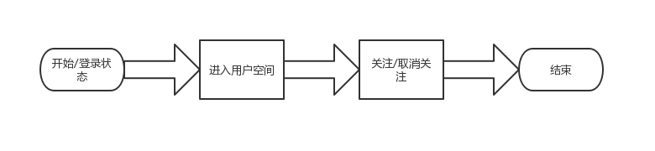

用户界面设计
5.2.3.a可关注用户的界面包括5.1.3.a项目信息查看界面和5.2.3.b查看关注界面
5.2.3.b查看已关注用户界面
NO | 类型 | 信息内容 | 信息表现 | 说明
1 | 必选 | 链接说明 | 字符提示 | 遵循字符要求  显示在链接按钮中
2 | 必选 | 用户昵称 | 字符提示 | 遵循字符要求  显示关注的用户的昵称
3 | 必选 | 用户头像 | 图片提示 | 遵循图片要求  显示关注用户的头像
4 | 必选 | 用户简介 | 字符提示 | 遵循字符要求  显示关注用户的简介
5 | 关注数 | 关注用户数量 | 字符提示 | 遵循字符要求  显示关注用户数量
6 | 可选 | 本功能无关的界面跳转链接名称 | 字符提示 | 包括导航栏中的链接跳转和侧边栏的个人中心跳转
输出 (1)点击取消关注该用户消失
- 点击NO.6中无关跳转链接时会跳转到相应链接
- 点击和我聊聊会跳转到功能4聊天

相关接口
序号 | 类型 | 接口编号/名称 | 来源/文档编号 | 说明
1 | 外部 | space |  | 访问该url时自动调用该函数进行处理

出错处理设计
- 未登录，提示“请登录”

出错信息
序号 | 错误编码 | 错误信息 | 说明/处理办法
1 | UA-ERR--1 | 请登录 | 说明未登录  给予提示并跳转至网站首页

浏览历史实现

实现简述及约定
用户可以查看自己浏览过的项目。

功能实现流程
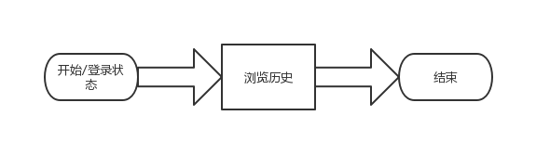

用户界面设计
NO | 类型 | 信息内容 | 信息表现 | 说明
1 | 必选 | 按钮名称 | 字符提示 | 遵循字符要求  显示在按钮中
2 | 必选 | 浏览时间 | 字符提示 | 遵循字符要求  显示浏览时间，呈一列分布
3 | 必选 | 项目名称 | 跳转链接 | 遵循字符要求  显示项目名称，点击跳转，呈一列显示
4 | 必选 | 分页按钮名称 | 按钮提示 | 遵循字符要求  显示分页功能
5 | 可选 | 本功能无关的界面跳转链接名称 | 字符提示 | 包括导航栏中的链接跳转和侧边栏的个人中心跳转
6 | 可选 | Footer信息 | 字符 | 遵循字符要求  显示footer内容（无链接）
输出 (1)点击项目名称跳转
- 点击NO.5中无关跳转链接时会跳转到相应链接
- 点击删除按钮删除项目
补充说明 (1)NO5中是本页面的输入，与本功能无关
- Footer内容无显示留待优化
- 每列间用黑白色分开

相关接口
序号 | 类型 | 接口编号/名称 | 来源/文档编号 | 说明
1 | 外部 | history |  | 访问该url时自动调用该函数进行处理

出错处理设计
- 未登录，提示“请登录”

出错信息
序号 | 错误编码 | 错误信息 | 说明/处理办法
1 | HIST-ERR--1 | 请登录 | 说明未登录  给予提示并跳转至网站首页

动态提醒实现

实现简述及约定
关注的用户的发布了新的项目或收藏的项目的信息发生了改变则会收到提示

功能实现流程
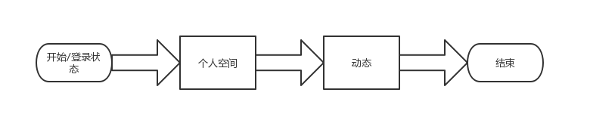

用户界面设计
NO | 类型 | 信息内容 | 信息表现 | 说明
1 | 必选 | 修改时间 | 字符提示 | 遵循字符要求  显示在左端，呈一列
2 | 必选 | 修改项目 | 字符提示 | 遵循字符要求  显示修改项目的名称，呈一列

相关接口
序号 | 类型 | 接口编号/名称 | 来源/文档编号 | 说明
1 | 外部 | dynamic |  | 访问该url时自动调用该函数进行处理

出错处理设计
- 未登录，提示“请登录”

出错信息
序号 | 错误编码 | 错误信息 | 说明/处理办法
1 | DY-ERR--1 | 请登录 | 说明未登录  给予提示并跳转至网站首页

用户账户操作实现设计

用户注册实现

实现简述及约定
实现用户登录功能。
用户需要填写完成且合法的注册信息，提交申请并完成邮箱认证后即成功注册。

功能实现流程
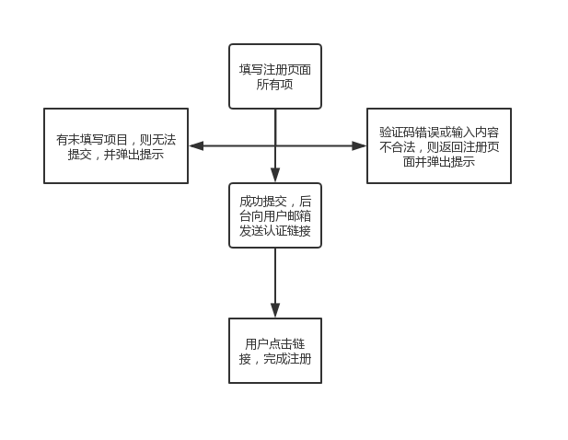

用户界面设计
NO | 类型 | 信息内容 | 信息表现 | 说明
1 | 必选 | 输入框名称 | 字符提示 | 遵循字符要求  显示在输入框上方
2 | 必选 | 单选框选项 | 字符提示 | 遵循字符要求  显示单选框选项，用下拉式菜单显示
3 | 必选 | 多选框选项 | 字符提示 | 遵循字符要求  显示多选框选项，用点选菜单显示用户的关注领域
4 | 必选 | 验证码 | 图片提示 | 遵循图片要求
5 | 可选 | 本功能无关的界面跳转链接名称 | 字符提示 | 包括导航栏中的链接、跳转跳转
6 | 可选 | Footer信息 | 字符 | 遵循字符要求  显示footer内容（无链接）
输出 (1)自检通过后会成功注册项目随后跳转到主页
- 点击NO.5中无关跳转链接时会跳转到相应链接
- 当输入出错时，根据3.2.5和3.2.6报错

相关接口
序号 | 类型 | 接口编号/名称 | 来源/文档编号 | 说明
1 | 外部 | register |  | 实现登录功能

出错处理设计
- 若有项目没有填写，则提示“该字段不能未空”
- 若验证码错误，则提示“请正确填写验证码”
- 用户名已存在，则提示“用户已经存在，请重新选择用户名！”
- 若邮箱已被注册，则提示“该邮箱地址已被注册，请使用别的邮箱！”
- 若两次输入密码不同，则提示“两次输入的密码不同！”
- 若用户名不是由英文数字组成，则提示“用户名中含有非法字符”
- 若密码不是由英文数字组成，则提示“密码中含有非法字符”
- 若身份证号码不是由英文数字组成，则提示“身份证号中含有非法字符”
- 若电话号码不是由数字组成，则提示“电话号码中含有非法字符”
- 若用户名不是3-16位，则提示“用户名不符合长度要求”
- 若密码不是6-16位，则提示“密码不符合长度要求”
- 若身份证号码不是18位，则提示“身份证号不符合长度要求”
- 若电话号码长度超过11位，则提示“电话号码不符合长度要求”
- 若姓名超过256位，则提示“真实姓名不符合长度要求”
- 用户已登录，则返回首页

出错信息

序号 | 错误编码 | 错误信息 | 说明/处理办法
1 | 1 | 该字段不能未空 | 停留在注册页面
2 | 2 | 请正确填写验证码 | 停留在注册页面
3 | 3 | 用户已经存在，请重新选择用户名！ | 停留在注册页面
4 | 4 | 该邮箱地址已被注册，请使用别的邮箱！ | 停留在注册页面
5 | 5 | 两次输入的密码不同！ | 停留在注册页面
6 | 6 | 用户名中含有非法字符 | 停留在注册页面
7 | 7 | 密码中含有非法字符 | 停留在注册页面
8 | 8 | 身份证号中含有非法字符 | 停留在注册页面
9 | 9 | 电话号码中含有非法字符 | 停留在注册页面
10 | 10 | 用户名不符合长度要求 | 停留在注册页面
11 | 11 | 密码不符合长度要求 | 停留在注册页面
12 | 12 | 身份证号不符合长度要求 | 停留在注册页面
13 | 13 | 电话号码不符合长度要求 | 停留在注册页面
14 | 14 | 实姓名不符合长度要求 | 停留在注册页面
15 | 15 |  | 返回首页

用户注销实现

实现简述及约定
用户可以注销自己在网站上的账户，注销后的账户将不能再次使用。

用户点击注销账号按钮后，后台确认用户账号尚未注销后给用户的注册邮箱发送带有链接的邮件，用户点开链接即可开始注销。

功能实现流程
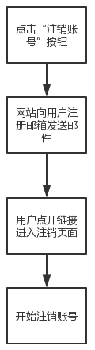

用户界面设计
等待优化

相关接口
序号 | 类型 | 接口编号/名称 | 来源/文档编号 | 说明
1 | 外部 | del_account |  | 实现删除账号相关功能

出错处理设计
- 若用户未登录，则跳转到提示页提示“错误，未登录”然后跳转回首页

出错信息
序号 | 错误编码 | 错误信息 | 说明/处理办法
1 | 1 | 错误，未登录 | 跳转页面

用户登录实现

实现简述及约定
用户可在网页上登录自己的账户。

用户填写用户名、密码、验证码后，后台确认验证码正确，用户名密码匹配后向session中写入用户名、id，登录状态变为1.

功能实现流程
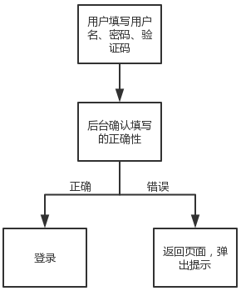

用户界面设计
NO | 类型 | 信息内容 | 信息表现 | 说明
1 | 必选 | 输入框名称 | 字符提示 | 遵循字符要求  显示在输入框上方
2 | 必选 | 验证码 | 图片提示 | 遵循图片要求  显示验证码
输入1)自检通过后跳转至主页，即登录
2）点击找回密码进入找回密码

相关接口
序号 | 类型 | 接口编号/名称 | 来源/文档编号 | 说明
1 | 外部 | login |  | 实现登录功能

出错处理设计
- 若用户已登录，则返回首页
- 若有字段为空，则提示“请填写此字段。”
- 若验证码错误，则提示“验证码错误”
- 若用户名不存在，则提示“用户名不存在”
- 若密码错误，则提示“密码错误”

出错信息
序号 | 错误编码 | 错误信息 | 说明/处理办法
1 | 1 |  | 返回首页
2 | 2 | 请填写此字段。 | 留在此页
3 | 3 | 验证码错误 | 留在此页
4 | 4 | 用户名不存在 | 留在此页
5 | 5 | 密码错误 | 留在此页

重新发送注册邮件实现

实现简述及约定
在用户完成注册后，用户会收到激活邮件来激活账号，在此期间用户可以更改注册邮箱以及选择重新发送邮件。

在用户完成注册或未认证用户登录后会跳转到该界面。
点击修改邮箱，之后填写要修改成的邮箱，后台在确认该邮箱未被使用后将会向该邮箱发送包含链接的邮件，用户点击链接即可完成邮箱的修改和认证。
点击重新发送邮件，后台会向用户的邮箱再次发送包含链接的邮件，用户点击链接即可完成认证。

功能实现流程
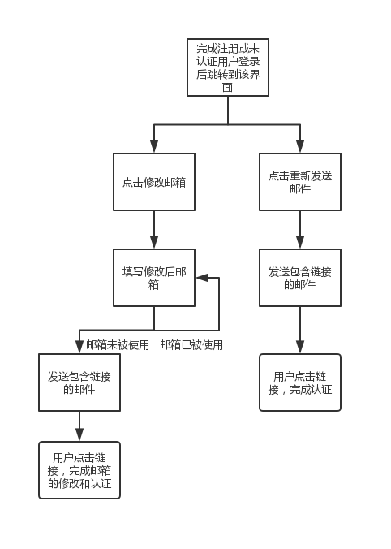

用户界面设计
无用户界面

相关接口
序号 | 类型 | 接口编号/名称 | 来源/文档编号 | 说明
1 | 外部 | EmailVerification |  | 显示网页
2 | 外部 | ResendEmail |  | 重新发送邮件
3 | 外部 | ChangeAutEmail |  | 修改注册邮箱
4 | 内部 | make_confirm_string |  | 确认邮件类型并生成识别码
5 | 内部 | send_email |  | 发送邮件

出错处理设计
- 若用户同输入网址的方式进入此界面，则提示“请不要通过直接输网址的方式访问”并返回首页
- 若用户输入的邮箱已被使用，则提示“邮箱已被使用”

出错信息
序号 | 错误编码 | 错误信息 | 说明/处理办法
1 | 1 | 请不要通过直接输网址的方式访问 | 返回主页
2 | 2 | 邮箱已被使用 | 留在该页

找回密码实现

实现简述及约定
在登录界面，用户可以点击找回密码来找回密码

点击找回密码后，用户输入自己的用户名，后台给其邮箱发送包含链接的邮件，用户点开链接进入修改密码的网页，输入两次密码，密码合法且两次相同即完成更改。

功能实现流程
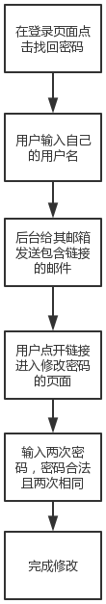

用户界面设计
无用户界面

相关接口
序号 | 类型 | 接口编号/名称 | 来源/文档编号 | 说明
1 | 外部 | changepwd |  | 发送包含修改密码链接的邮件
2 | 外部 | change_password |  | 修改密码
3 | 内部 | make_confirm_string |  | 确认邮件类型并生成识别码
4 | 内部 | send_email |  | 发送邮件

出错处理设计
- 若用户已登录，跳转回主页
- 若用户密码不是由英文数字组成，则会提示“您的输入含非法字符”
- 若用户密码不是6-16位，则会提示“您的输入不符合长度要求”
- 若两次密码输入不相同，则会提示“两次密码不同”

出错信息

序号 | 错误编码 | 错误信息 | 说明/处理办法
1 | 1 |  | 跳转到主页
2 | 2 | 您的输入含非法字符 | 留在此页
3 | 3 | 您的输入不符合长度要求 | 留在此页
4 | 4 | 两次密码不同 | 留在此页

个人信息展示及修改实现

实现简述及约定
用户可以填写或修改自己的个人信息，这些信息将会展示在个人空间

用户在修改个人信息页面修改个人信息并提交，这些信息便会显示在个人信息页面。

功能实现流程
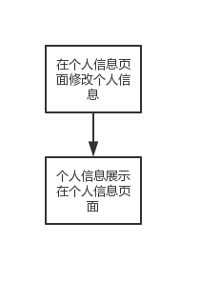

用户界面设计
6.6.3.a修改个人信息界面
NO | 类型 | 信息内容 | 信息表现 | 说明
1 | 必选 | 输入框名称 | 字符提示 | 遵循字符要求  显示在输入框上方
2 | 必选 | 输入框内容 | 字符提示 | 遵循字符要求  显示在被修改的信息的已有内容，在输入框内
3 | 必选 | 用户头像 | 图片提示 | 遵循图片要求  显示用户头像
4 | 必选 | 输入框提示 | 字符提示 | 遵循字符要求  显示输入框自检提示（头像）
5 | 必选 | 验证码 | 图片 | 遵循图片要求  显示要输入的验证码
6 | 必选 | 多选框选项 | 字符提示 | 遵循字符要求  显示项目关注领域可选项
7 | 可选 | 本功能无关的界面跳转链接名称 | 字符提示 | 包括导航栏中的链接跳转和侧边栏的个人中心跳转

6.6.3.b 个人信息查看界面
NO | 类型 | 信息内容 | 信息表现 | 说明
1 | 必选 | 信息名称 | 字符提示 | 遵循字符要求  显示在信息上方
2 | 必选 | 信息内容 | 字符 | 遵循字符要求  显示信息内容（用户名，昵称，所在地区，简介）
3 | 必选 | 头像 | 图片 | 遵循图片要求
4 | 必选 | 关注领域tag | 不可点选的按钮 | 遵循tag要求  显示用户关注领域，tag不可点击
5 | 可选 | 修改信息按钮 | 链接提示 | 遵循字符要求
6 | 可选 | 注销用户按钮 | 链接 | 遵循字符要求
7 | 可选 | 本功能无关的界面跳转链接名称 | 字符提示 | 包括导航栏中的链接跳转和侧边栏的个人中心跳转
输出 (1)点击修改信息会跳转到3.6.3.a界面
- 点击NO.7中无关跳转链接时会跳转到相应链接
- 点击注销会跳转到注销功能

相关接口
序号 | 类型 | 接口编号/名称 | 来源/文档编号 | 说明
1 | 外部 | personal_information |  | 展示个人信息
2 | 外部 | modify_personal_information |  | 修改个人信息

出错处理设计
- 若用户未登录，则跳转到提示页提示“错误，未登录”并跳转回首页
- 若用户修改个人信息时有尾填项，则提示“请填写此字段。”
- 若用户上传的头像不是合法的格式，则提示“上传失败，上传文件格式为：(.jpg,.png,.gif,.webp),当前格式为:' + FileExt + '请重新上传！”

出错信息

序号 | 错误编码 | 错误信息 | 说明/处理办法
1 | 1 | 错误，未登录 | 跳转页面
2 | 2 | 请填写此字段。 | 留在此页
3 | 3 | 上传失败，上传文件格式为：(.jpg,.png,.gif,.webp),当前格式为:' + FileExt + '请重新上传！ | 留在此页

投资人认证

实现简述及约定
投资人可以通过申请投资人认证的方式承认认证投资人，以获取更高的权限

在投资人认证页面填写相应信息，提交后后台将人工审核，以确定用户是否具有成为认证投资人的资格。审核通过后，用户将变为认证投资人。

功能实现流程
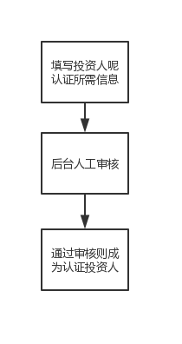

用户界面设计
通过django模板审核，不存在界面设计

相关接口
序号 | 类型 | 接口编号/名称 | 来源/文档编号 | 说明
1 | 外部 | certification |  | 实现投资人认证功能

出错处理设计
- 若用户未登录，则跳转到提示页提示“错误，未登录”并跳转回首页
- 若有未填的必填项，则提示“请填写此字段。”

出错信息
序号 | 错误编码 | 错误信息 | 说明/处理办法
1 | 1 | 错误，未登录 | 跳转页面
2 | 2 | 请填写此字段。 | 留在此页

数据结构设计
序号 | 类型 | 数据编号/名称 | 来源/文档编号 | 说明
 | 数据库表 | User |  | 用户信息
 | 数据库表 | ConfirmString |  | 邮件信息
 | 数据库表 | Del_user |  | 用户注销相关信息
 | 数据库表 | Personal_information_investor |  | 投资人个人信息
 | 数据库表 | Personal_information_entrepreneur |  | 创业者个人信息
 | 数据库表 | Applicant |  | 投资人认证信息

